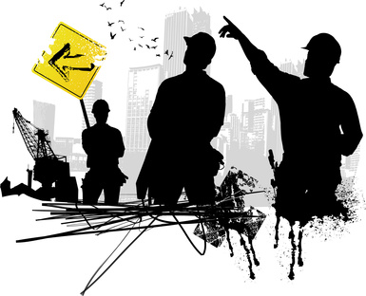
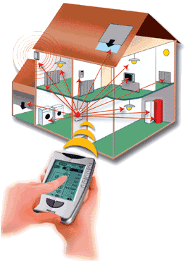
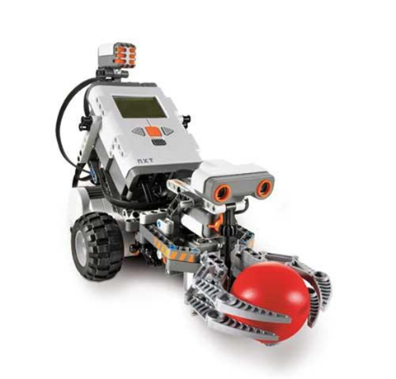
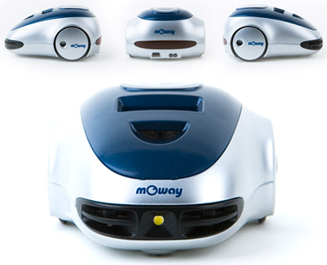
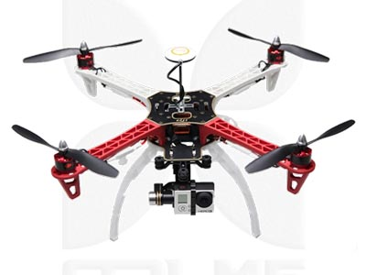

(ACTIVITÉS) | CAHIER D’INVESTIGATIONS
IP | INFORMATIQUE ET PROGRAMMATION | FICHES DE SYNTHÈSE
OTSCIS | OBJETS TECHNIQUES ET CHANGEMENTS DANS LA SOCIÉTÉ | FICHES DE SYNTHÈSE
DIC | DESIGN INNOVATION CRÉATIVITÉ | FICHES DE SYNTHÈSE
MSOST | MODÉLISATION ET SIMULATION | FICHES DE SYNTHÈSE
 | FICHES MÉTHODE EVALUATIONS LEXIQUE

Ce classeur appartient à :

NOM : …………………………….

Prénom : ……………………………
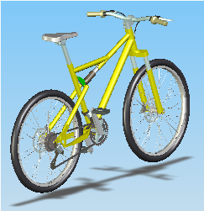
Collège François Mitterrand de Créon
Ce classeur est à garder les 3 années du cycle 4…

 | Thèmes | Année | Classe | Professeur
5ème |  | 20… / 20… |  | M
4ème |  | 20… / 20… |  | M
3ème |  | 20… / 20… |  | M

EPI 5ème
EPI 4ème
EPI 3ème

ACCÈS AU RÉSEAU INFORMATIQUE DU COLLÈGE

Identifiant :…………………………………………….

Mot de passe : ……………..………………………….

